- 打开包装后取出全部配件。“底脚”不分左右，侧面带牙孔为机器前面（即带刹车轮为前面），上面带牙孔为机器后面。（‘左腿’上有L标记），先从‘底脚’打螺丝与‘左腿’固定；再把‘左腿连接板’（连接板无左右）固定于左腿上。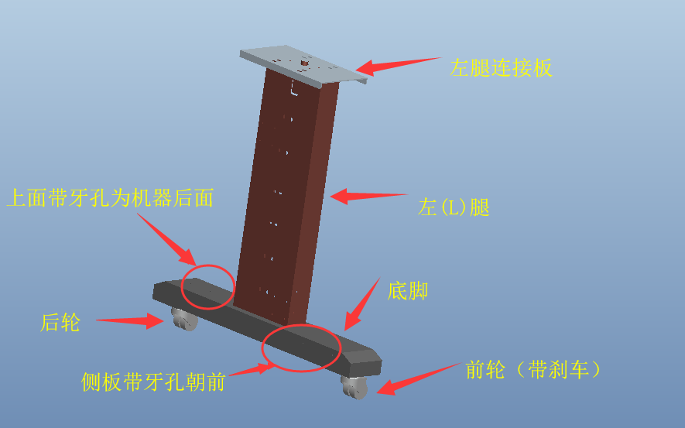
- ‘右腿’安装参考左腿，（‘右腿’上有R标记）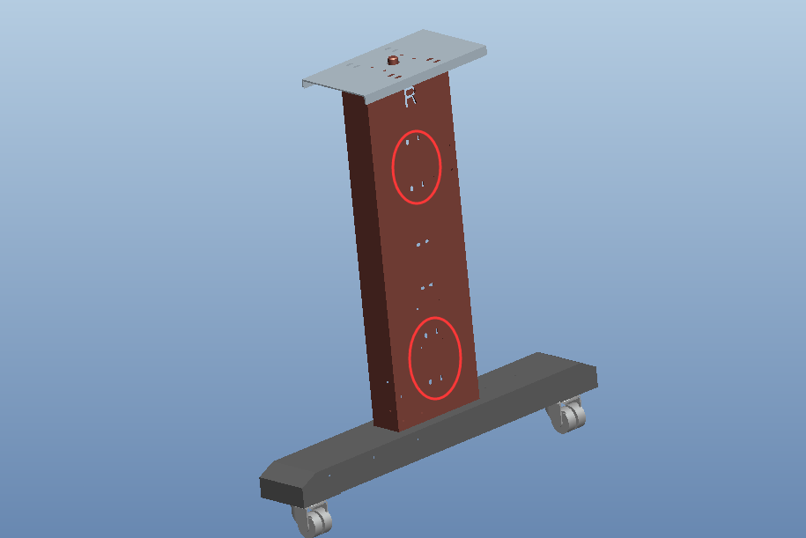
- 先把2件‘支架拉杆’放入‘左，右腿’内打上螺丝，且螺丝不能完全固定。特别提示：不能先固定好其中一条‘支架拉杆’,第二条将不好放入固定。
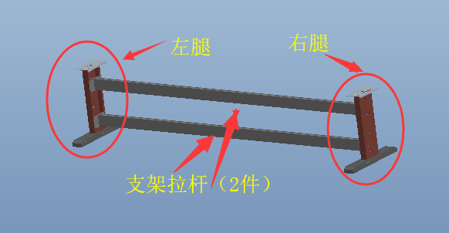4. ‘支架拉杆’与‘左，右腿’固定孔位，（图2红圈可不用固定）。
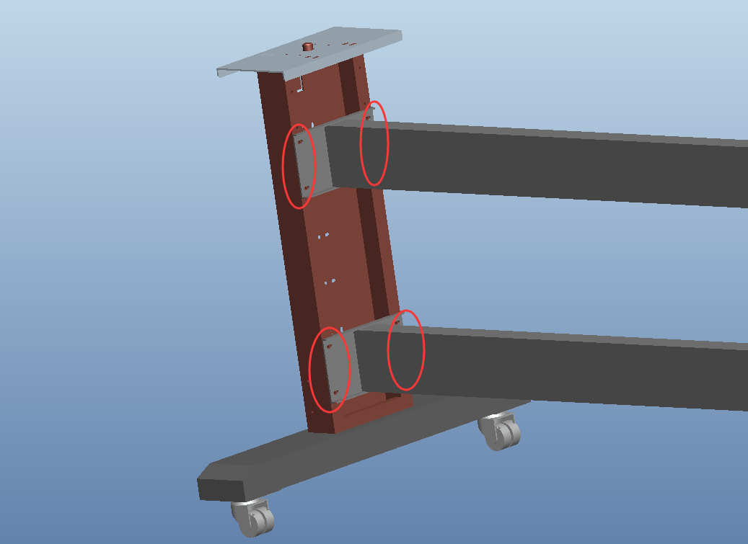 5.到此步时安装效果如图3，将机头抬起，对准‘左，右腿’上的凸点放入。再从‘左腿连接板’从向上打螺丝与机头固定。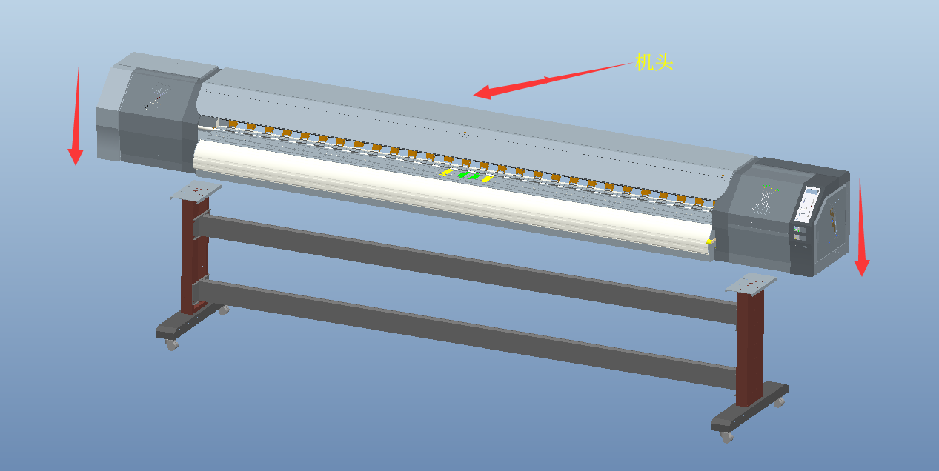
6.安装收纸器组件（机器前面）.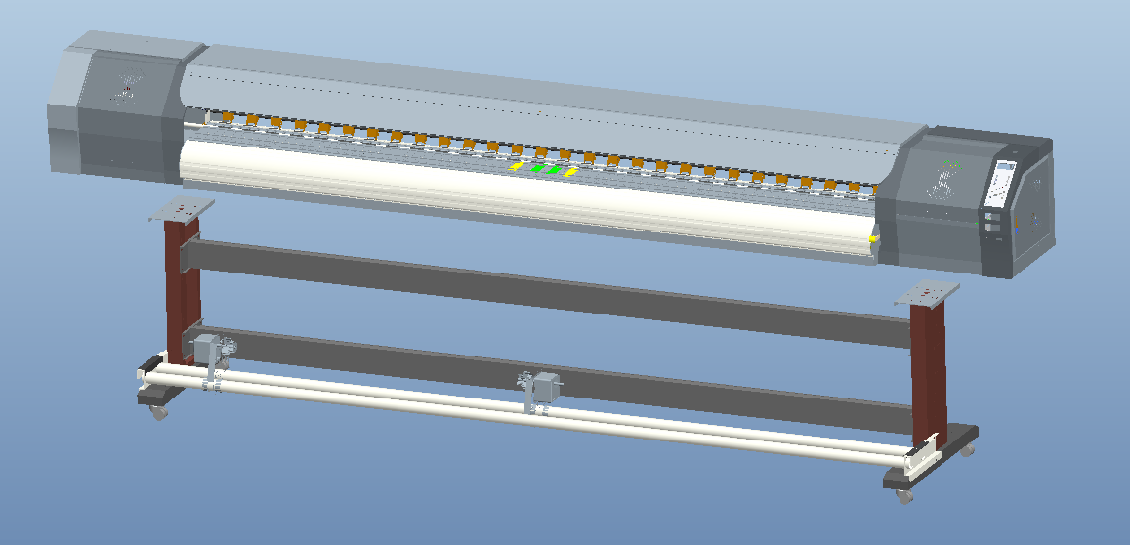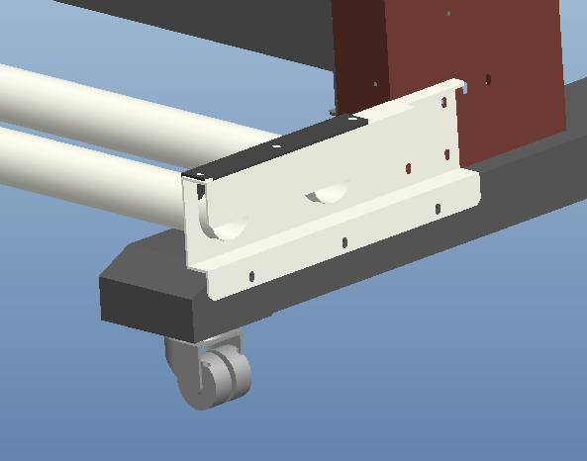 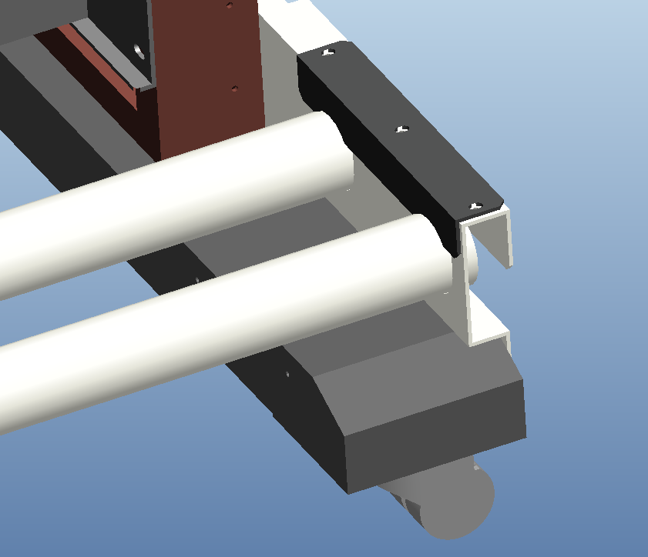
7.安装放纸器，放布器组件（机器后面）。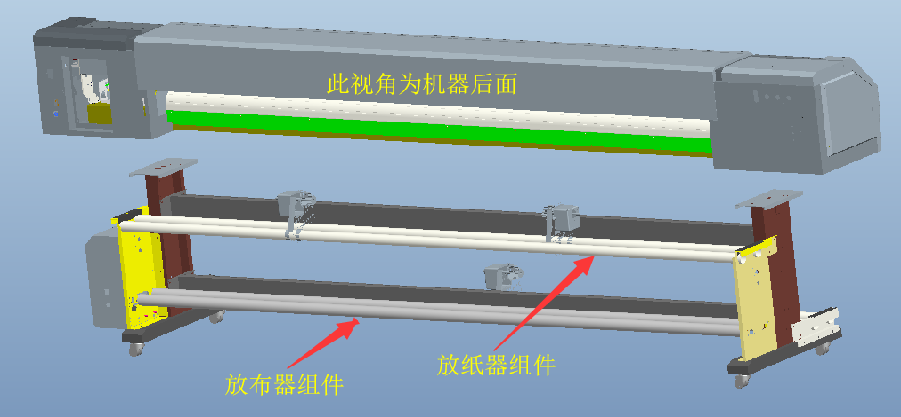 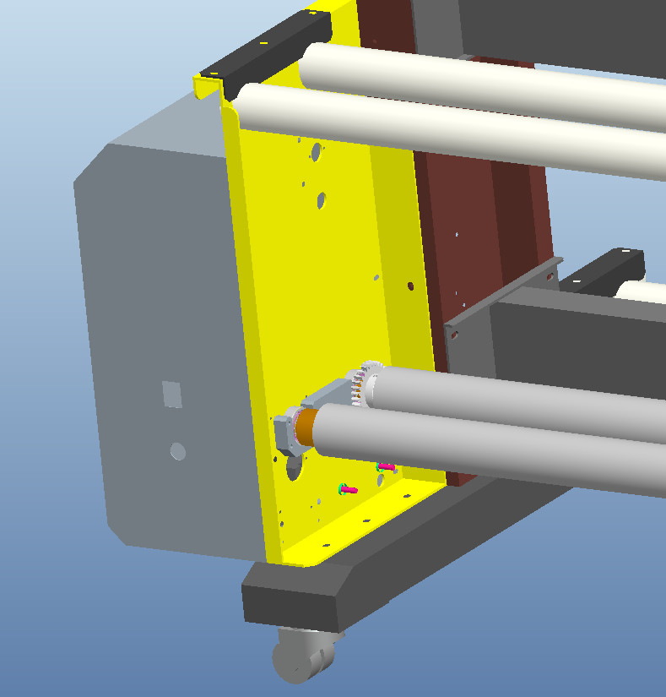 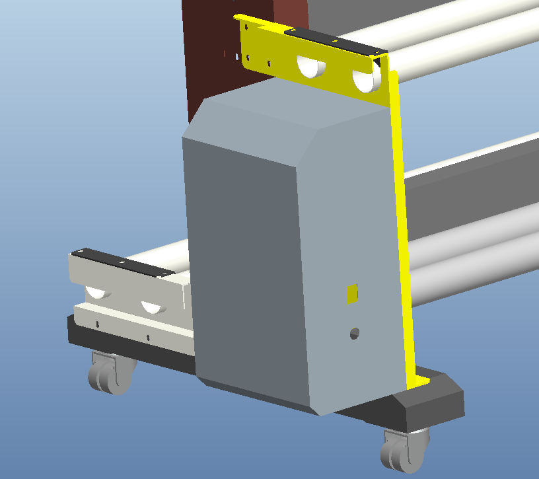
8.烘干器，风扇安装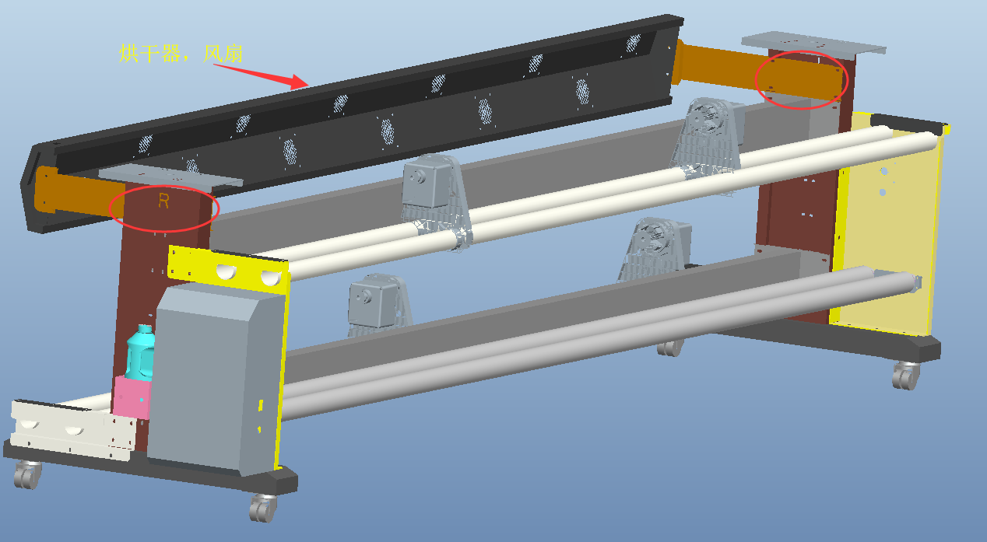9.红外放布感应器安装。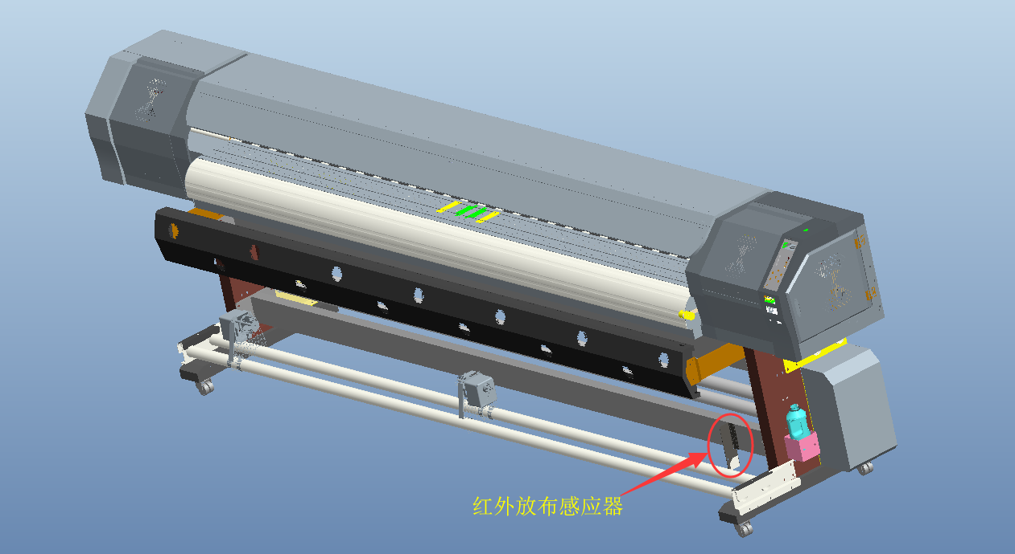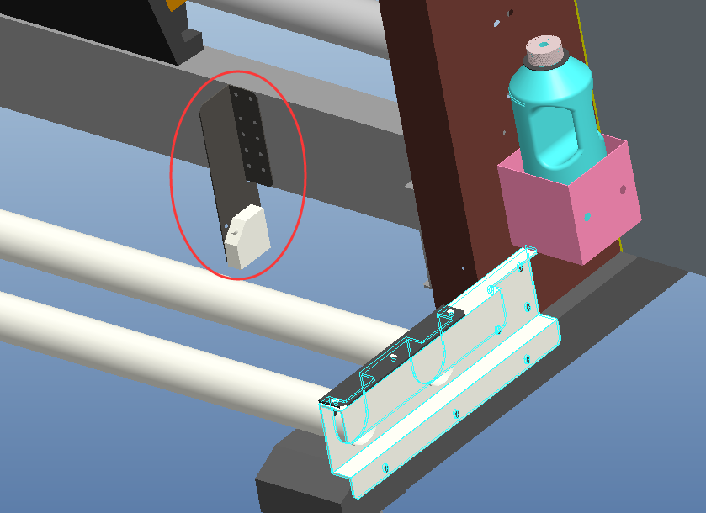

10.完成硬体效果。